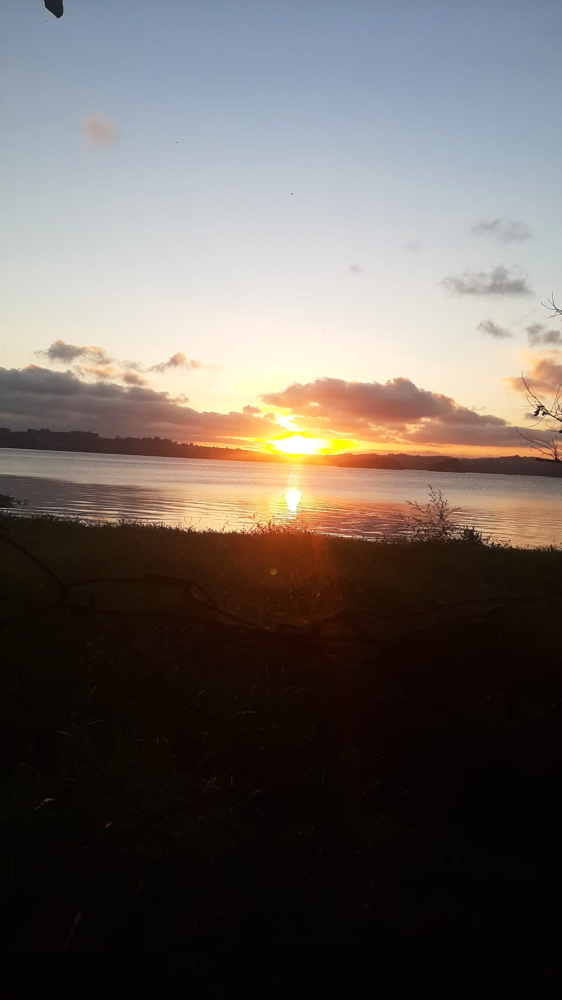Pôr do sol pensante - Estar sozinho com a natureza as vezes é tudo que precisamos – 08/04/2021- São Paulo – Kaue Vinicius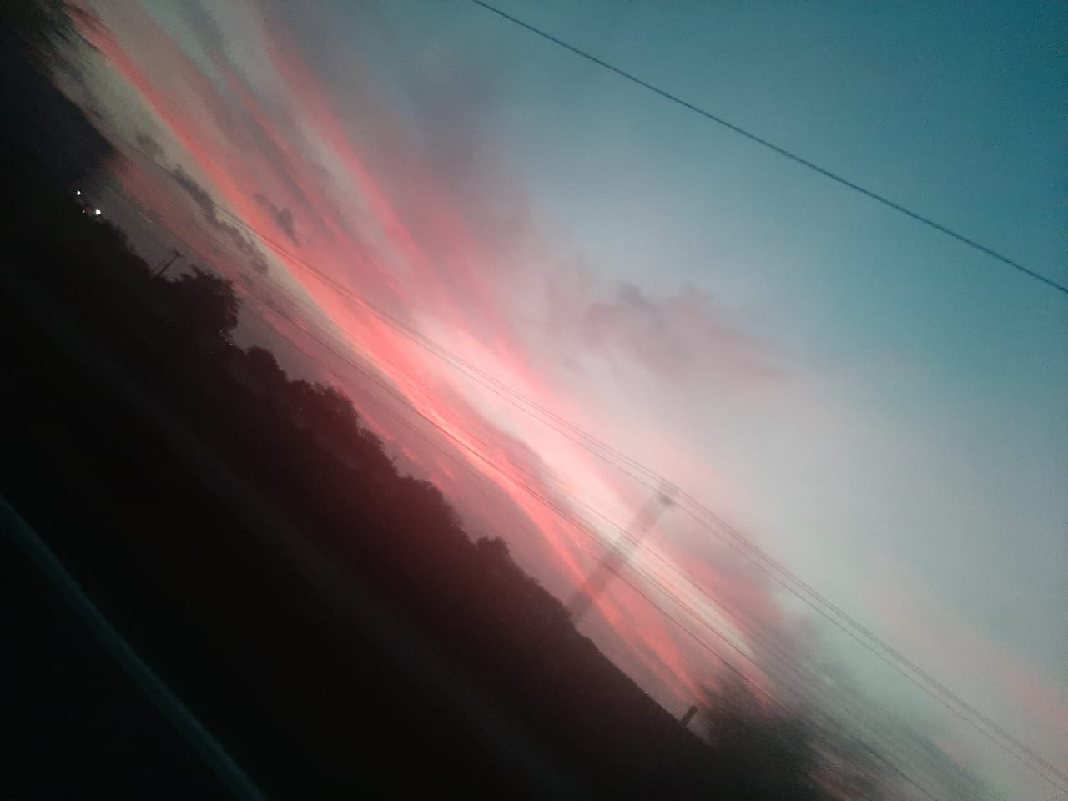

Céu rosa – A vista de uma vida nova em um estado novo - 25/01/2021 – João Pessoa – Kaue Vinicius.

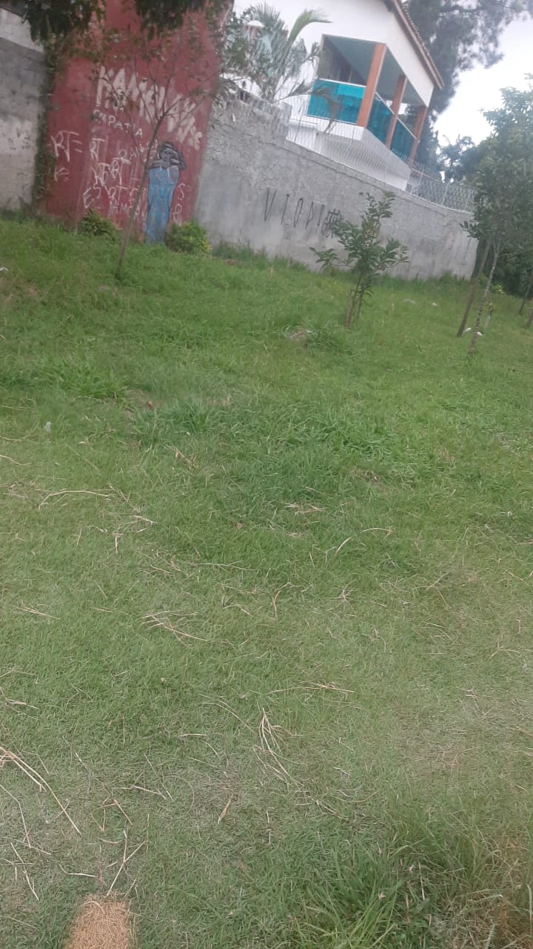

Preto ou fumê? – Por mais que não haja preto ou fumê é possível observá-lo em frente a vidraça – 01/04/2021 – São Paulo,

Kaue Vinicius

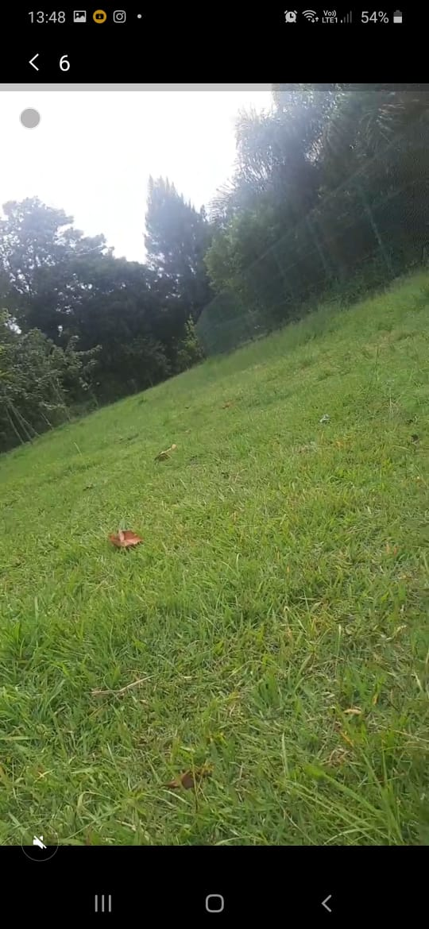

Sozinho com o passado – Observar aquilo que já foi é um tanto complicado – 12/04/2021 – São Paulo – Kaue Vinicius

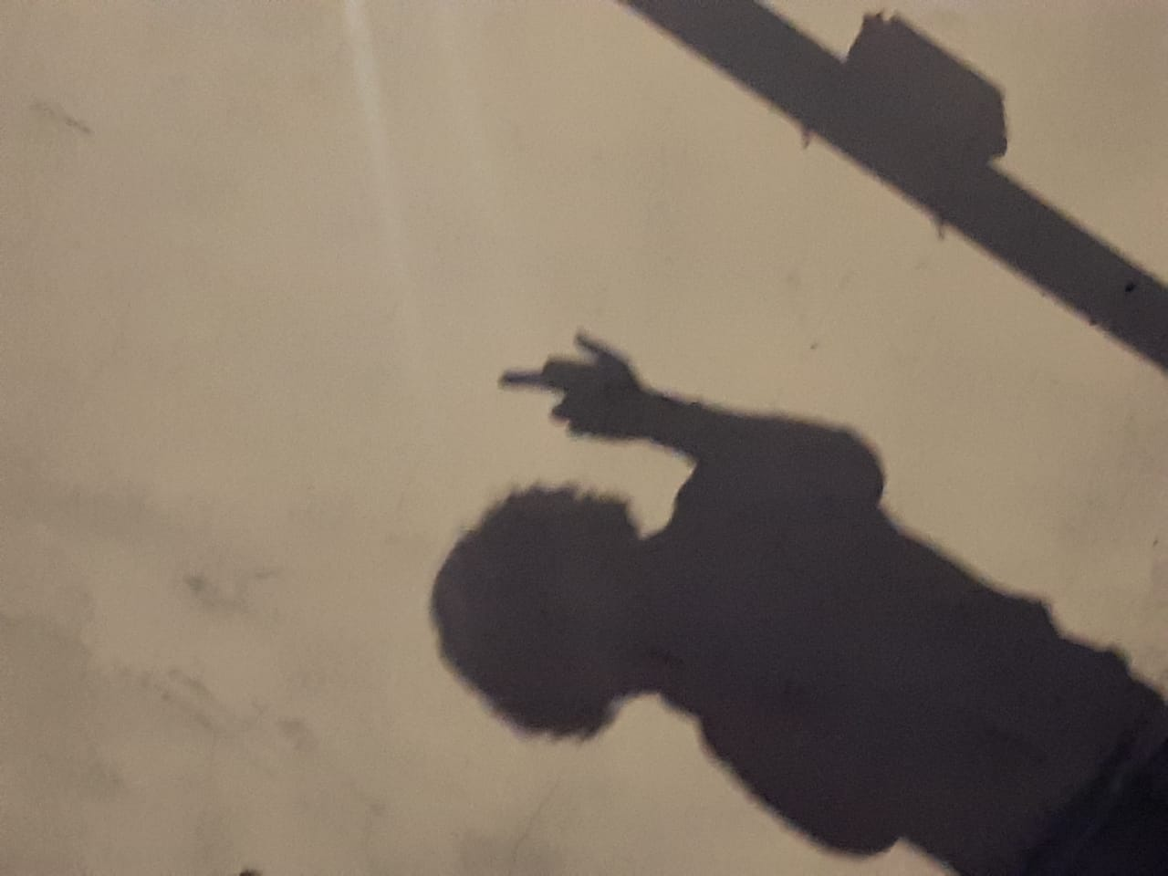

Mandando auto se\*\*\*\*\* - Depois de entender tudo, é tudo que essa sombra merece – 02/05/2021 – São Paulo – Kaue Vinicius.

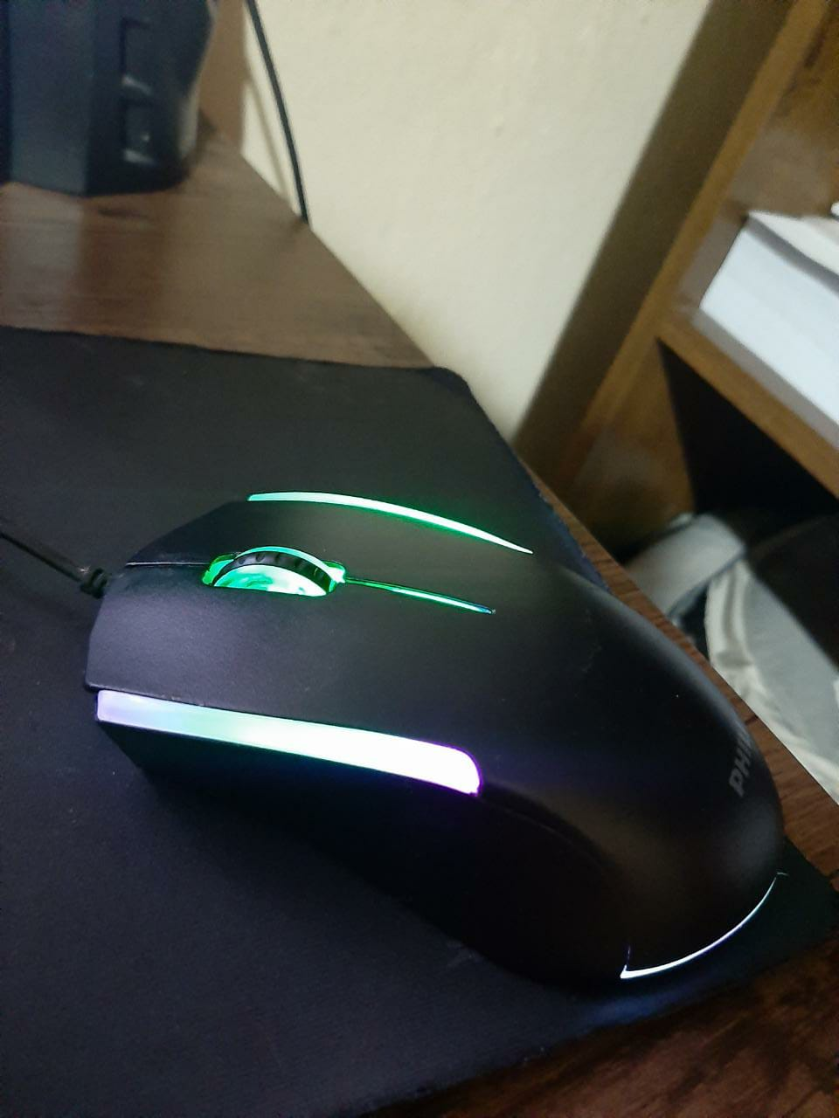

Mouse com Led – O maior passatempo de um corpo e mente está neste mouse – 11/05/2021 – São Paulo – Kaue Vinicius

Todas fotografias tiradas nesses dois anos e apresentadas nestes documentos tem tão somente um sentimento único que nunca será esquecido: saudade, angustia, tristeza, paz ,felicidade entre diversos outros sentimentos envolvidos.